**ИНСТРУКЦИЯ ПО РАБОТЕ С ДОВЕРЕННОСТЯМИ**



***

**

*

Рисунок 1 – Схема работы с доверенностями

|  |  |
| --- | --- |
|  | **1. Создание новой карточки доверенности.**  *Исполнитель:*  1.1. В правом меню системы выбрать «Создать карточку» → «Доверенность» → «Доверенность». |
|  | 1.2. В открывшемся окне РК заполнить необходимые поля. Поля, отмеченные «**\***» являются обязательными для заполнения.   * «Тема» – краткое описание документа; * «Обоснование» - обоснование для выдачи доверенности; * «Инициатор» - ФИО работника, инициирующего выдачу доверенности; * «Исполнитель» – ФИО работника, исполняющего операцию; * «Состав документа» – состав документа; * «Количество экземпляров» – количество экземпляров документа; * «Согласующие лица» – ФИО работников, участвующих в процессе согласования; * «Доверитель» - ФИО доверителя, по умолчанию значение устанавливается «Новиков Я.В.»; * «Доверенное лицо» - ФИО работника, кому выдается доверенность; * «Дата начала действия» - дата начала действия доверенности; * «Дата окончания действия» - дата окончания действия доверенности; * флаг «Внешнее Доверенное лицо» - устанавливается, если доверенность подготавливается на внешнее доверенное лицо; * «Кто вернул» - ФИО работника, вернувшего доверенность; * «Дата возврата» - дата возврата доверенности; * «Дело (проект)» - указывается дело, в которое будет направлен документ на архивное хранение. Выбирается из справочника дел в архиве; * «Кол-во листов» - указывается количество листов документа для направления в дело; * таблица «Примечания» заполняется по кнопке : * «Дата» – дата, когда было добавлено примечание (заполняется автоматически); * «Автор примечания» – ФИО сотрудника, кто добавил примечание (заполняется автоматически); * «Примечание» – текст примечания.   После заполнения поля «Примечание» нажать кнопку «Сохранить».  Поля «Исполнитель», «Проектный номер», «Дата создания», «Ввел данные», «Подразделение» заполняются автоматически.  Поле «Состояние» по умолчанию устанавливается значение «Проект». Поле не доступно для редактирования, по мере прохождения документа по маршруту значение автоматически менются в зависимости от этапа маршрута.  Поля «Вид документа», «Вид ограничения доступа», флаги «Право передоверия» и «В порядке передоверия» не доступны для редактирования.  Поле «Уровень доступа» не доступно для редактирования, по умолчанию значение устанавливается «Общий».  1.3. |
|  | 1.4. Для добавления файла документа нажать в разделе «Файлы» кнопку , выбрать «Загрузить файлы», указать необходимый файл. |
|  | Выбрать категорию файла «Согласуемый документ».  1.5.  1.6. При необходимости к РК могут быть приложены приложения, для этого…… |
|  | Созданный по шаблону проект доверенности отобразятся в разделе «Файлы» в категории «Согласуемый документ», а приложения в категории «Приложения». |
|  | 1.4. Сохранение карточки.  Для сохранения карточки доверенности нажать кнопку «Сохранить новую» в левом меню системы. |
|  | **2. Проверка этапов маршрута документа и отправка документа доверенности на согласование.**  *Исполнитель:*  2.1. Перейти во вкладку «Маршрут» карточки и нажать на кнопку «Пересчитать». В таблице «Этапы маршрута» отобразятся утвержденные этапы процесса согласования, подписания и регистрации документа. Убедиться, что первоначально документ необходимо отправить на согласование. |
|  | 2.2. Для запуска процесса согласования нажать в левом меню системы кнопку «Запустить процесс». |
|  | **3. Процесс согласования доверенности.**  *Согласующий:*  3.1. Работнику роли Руководитель СП инициатора в представлении «Мои задания» → «По типу задания» → «Согласование» необходимо найти карточку с заданием на согласование. Открыть карточку двойным нажатием мыши. |
|  | 3.2. Перейти в карточку документа. Взять задание в работу. Для этого в карточке документа справа в задании «Согласование» нажать кнопку «В работу». |
|  | 3.3. Просмотреть проект карточки документа и приложенные документы.  Способ 1.  Настроить область предпросмотра. Для этого необходимо выбрать в меню по нажатию правой кнопки в секции «Файлы» параметр «Показать область предпросмотра». Затем один раз нажать левой кнопкой мыши по вложенному документу. Документ отобразится в области предпросмотра. |
|  | Способ 2.  Нажать на вложенный файл правой кнопкой мыши и выбрать в меню «Открыть для чтения». |
|  | 3.4. При наличии замечаний необходимо создать копию файла. Для этого нажать правой кнопкой мыши на файле и выбрать «Создать копию». |
|  | 3.5. Нажать на копию документа правой кнопкой мыши и выбрать «Открыть для редактирования». Внести правки и сохранить карточку. |
|  | 3.6. Справа в карточке задания «Согласование» доступны два варианта завершения задания («Согласовать» и «Не согласовать»), а также возможность выбрать дополнительные действия («Еще»): |
|  | * «Согласовать» – документ согласован текущим сотрудником и отправится далее по маршруту (см. п. 3.7); |
|  | * «Не согласовать» – документ не согласован, ввод комментария обязателен. При этом документ отправится на доработку Исполнителю (по маршруту, см. п. 4); |
|  | * «Еще» – выбор дополнительных действий: |
|  | * «Делегировать» – делегировать исполнение задания на другого сотрудника или роль. Необходимо указать: * «Роль» – сотрудник (или роль), кому делегируется задание; * «Комментарий» – при необходимости комментарий.   После нажать кнопку «Делегировать».  Задание будет делегировано на нового Исполнителя, т. е. будут полностью переданы полномочия по текущему заданию, при этом у сотрудника задание пропадет и о завершении задания делегатом текущий сотрудник не будет уведомлен; |
|  | * «Запросить комментарии» – при наличии дополнительных вопросов можно запросить комментарии у сотрудников компании, при этом задание на согласование останется активным. Необходимо указать: * «Комментаторы» – сотрудник или несколько сотрудников, кому будет отправлен запрос на комментирование; * «Вопрос» – текст самого вопроса.   После нажать кнопку «Запросить комментарии»; |
|  | * «Запросить дополнительное согласование» – создать дополнительное задание на согласование, при этом родительское задание на согласование останется активным. Необходимо указать: * «Исполнители» – ФИО сотрудников или роли, кому будет отправлено задание на дополнительное согласование; * «Первый исполнитель ­ ответственный» ­ в случае, если флаг выставлен, то первый из указанных в списке Исполнителей будет считаться ответственным. Данный флаг имеет смысл, если для данного документа настроено автоматическое завершение просроченных заданий согласования: в качестве итогового решения по заданию автоматически будет принято решение ответственного дополнительного согласующего; * «Длительность, рабочие дни» – длительность для исполнения текущей задачи; * «Комментарий» – текст задания.   После нажать кнопку «Запросить дополнительное согласование».  Решение дополнительного Согласующего не влияет на итог согласования; |
|  | * «Отложить» – отложить текущее задание. Необходимо указать: * «Отложить до» – срок, до которого необходимо отложить задание; * «Напомнить про» – комментарий, о котором необходимо напомнить при возврате задания из отложенного.   Потом нажать кнопку «Отложить».  Отложенное задание появится вновь в представлении «Мои задания» в момент, до которого задание отложено (указано в поле «Отложить до»). |
|  | Для того чтобы вернуть задание в работу раньше срока, необходимо сначала отобразить отложенные задания D:\Projects\СОЮЗ\руководства\роли\7.PNG, и далее нажать кнопку «Вернуть из отложенного»; |
|  | * «Вернуть на роль» – снять задание с работы. При этом задание станет снова доступным всем сотрудникам указанной роли. |
|  | 3.7. После успешного прохождения этапа согласования у Руководителя СП инициатора документ отправляется на согласование сотруднику роли ЗГД инициатора.  Процесс согласования происходит аналогично п.п. 3.1 – 3.6. |
|  | 3.8. После успешного прохождения этапа согласования у ЗГД инициатора документ отправляется на согласование директору ДПОД.  Процесс согласования происходит аналогично п.п. 3.1 – 3.6. |
|  | 3.9. После успешного прохождения этапа согласования у директора ДПОД документ отправляется на согласование ЗГД по правовым вопросам.  Процесс согласования происходит аналогично п.п. 3.1 – 3.6. |
|  | 3.15. После успешного прохождения всех этапов согласования документ отправляется на задачу печати доверенности Исполнителем (по маршруту, см. п. 5). |
|  | **4. Процесс доработки по доверенностям.**  *Исполнитель:*  4.1. В представлении «Мои задания» → «По типу задания» → «Доработка» найти карточку с заданием на доработку. Открыть карточку двойным нажатием мыши. |
|  | 4.2. Перейти в карточку документа. Взять задание в работу. Для этого в карточке документа справа в задании «Доработка» нажать кнопку «В работу».  4.3. Провести доработки по документу. Карточка доступна для редактирования. |
|  | 4.4. Справа в карточке задания «Доработка» доступна кнопка завершения задания («Начать новый цикл»), а также возможность выбрать дополнительные действия («Еще»): |
|  | * «Начать новый цикл» – документ отправляется на повторный цикл согласования (по маршруту, см. п. 3); |
|  | * «Еще» – выбор дополнительных действий (аналогично как в п. 3): * «Отложить»; * «Вернуть на роль». |
|  | 4.5. После успешной доработки документ отправляется на повторный цикл согласования (по маршруту, см. п. 3). |
|  | **5. Печать документа доверенности.**  *Исполнитель:*  5.1. В представлении «Мои задания» → «По типу задания» → «Задача» найти карточку с заданием печати документа доверенности на бланке. Открыть карточку двойным нажатием мыши. |
|  | 5.2. Перейти в карточку документа. Взять задание в работу. Для этого в карточке документа справа в задании «Задача» нажать кнопку «В работу». |
|  | 5.3. Справа в карточке задания «Задача» доступны два варианта завершения задания («Завершить» и «Назначить»), а также возможность выбрать дополнительные действия («Еще»): |
|  | Выбрать дальнейшие действия:  5.3.1. «Назначить» – отправляется задача другим сотрудникам общего отдела. Указать параметры:   * «Исполнители» – ФИО конкретных сотрудников или роль; * «Длительность, рабочие дни» – длительность для исполнения текущей задачи (заполняется в случае, если не указана дата выполнения); * «Дата выполнения» – крайний срок выполнения текущей задачи (заполняется в случае, если не указана длительность); * флаг «Дополнительно» – при выставлении флага появляются дополнительные настройки задачи: * «Вид» – вид задания (выбирается из списка доступных видов заданий); * «От имени» – ФИО сотрудника, от имени кого будет отправлено текущее задание; |
|  | * флаг «Вернуть после завершения» – при выставлении флага задание возвращается после его завершения: * «Вернуть на роль» – ФИО сотрудника, кому будет возвращена задача после ее завершения; * «Комментарий» – текст задания.   Затем нажать «Назначить». |
|  | 5.3.2. «Еще» – дальнейшие действия:   * «Создать подзадачу» – сотрудник создает подзадачу, указываются те же параметры, что и при отправке задачи (см. п. 5.3.1), за исключением: нет возможности выставить флаг «Вернуть после завершения», срок исполнения (длительность) не должен превышать срока исполнения родительской задачи, а также нет возможности указать параметр, от имени кого отправляется задача; * «Отложить» – отложить текущее задание (аналогично, как в п. 3); * «Вернуть на роль» – снять задание с работы (аналогично, как в п. 3). |
|  | 5.3.3. «Завершить» – нажать только после следующих действий:  5.3.3.1. Отправить файл на печать. Для этого необходимо нажать по нему правой кнопкой мыши и выбрать в открывшемся меню пункт «Открыть для чтения».  Средствами программы Word распечатать открывшийся документ. |
|  | 5.3.3.2. Проект доверенности на бумажном носителе подписать у доверенного лица и передать вместе с листом согласования в Общий отдел Службы ДОУ. |
|  | 5.3.3.3. Завершить задание на печать итогового проекта, листа согласования и его парафирование по кнопке «Завершить». |
|  | 5.4. Документ успешно распечатан и отправляется на подписание и регистрацию (см. п. 6). |
|  | **6. Процесс подписания и регистрации доверенности.**  *Сотрудник Общего отдела:*  6.1. В представлении «Мои задания» → «По типу задания» → «Подписание и регистрация» найти карточку с заданием на подписание и регистрацию документа. Открыть карточку двойным нажатием мыши. |
|  | 6.2. Перейти в карточку документа. Взять задание в работу. Для этого в карточке документа справа в задании «Подписание и регистрация» нажать кнопку «В работу». |
|  | 6.3. Справа в карточке задания «Подписание и регистрация» доступны два варианта завершения задания («Завершить» и «Назначить»), а также возможность выбрать дополнительные действия («Еще»): |
|  | 6.4. Выбрать дальнейшие действия:  6.4.1. «Назначить» – отправляется задача другим сотрудникам Общего отдела.  Действия аналогичны, как в п. 5.3.1. |
|  | 6.4.2. «Еще» – дальнейшие действия:  – «Создать подзадачу» – сотрудник Общего отдела создает подзадачу, указываются те же параметры, что и при отправке задачи (см. п. 6.4.1), за исключением: нет возможности выставить флаг «Вернуть после завершения», срок исполнения (длительность) не должен превышать срока исполнения родительской задачи, а также нет возможности указать параметр, от имени кого отправляется задача;   * «Отложить» – отложить текущее задание (аналогично, как в п. 3); * «Вернуть на роль» – снять задание с работы (аналогично, как в п. 3). |
|  | 6.4.3. «Завершить» – нажать только после следующих действий:  6.4.3.1. Вне системы подписать доверенность на бумажном носителе у Доверителя.  6.4.3.2. Нажать в левом меню «Зарегистировать». |
|  | Карточке присвоился регистрационный номер и дата регистрации. Документ зарегистрирован. |
|  | 6.4.3.3. Отсканировать подписанный документ с присвоенным регистрационным номером. Для этого необходимо в разделе «Файлы» по кнопке  выбрать меню «Сканировать и загрузить». |
|  | В окне настроек сканирования выбрать устройство сканирования и формат документа сканирования и далее, нажав на кнопку «Сканировать», произвести сканирование нужных страниц.  Нажать «Сохранить и закрыть». |
|  | Отсканированная копия подписанного документа отобразится в разделе «Файлы» в категории «Подписанный документ». Сохранить карточку. |
|  | 6.4.3.4. Завершить задание на подписание и регистрацию по кнопке «Завершить».  *** |

Скрин-шот 1

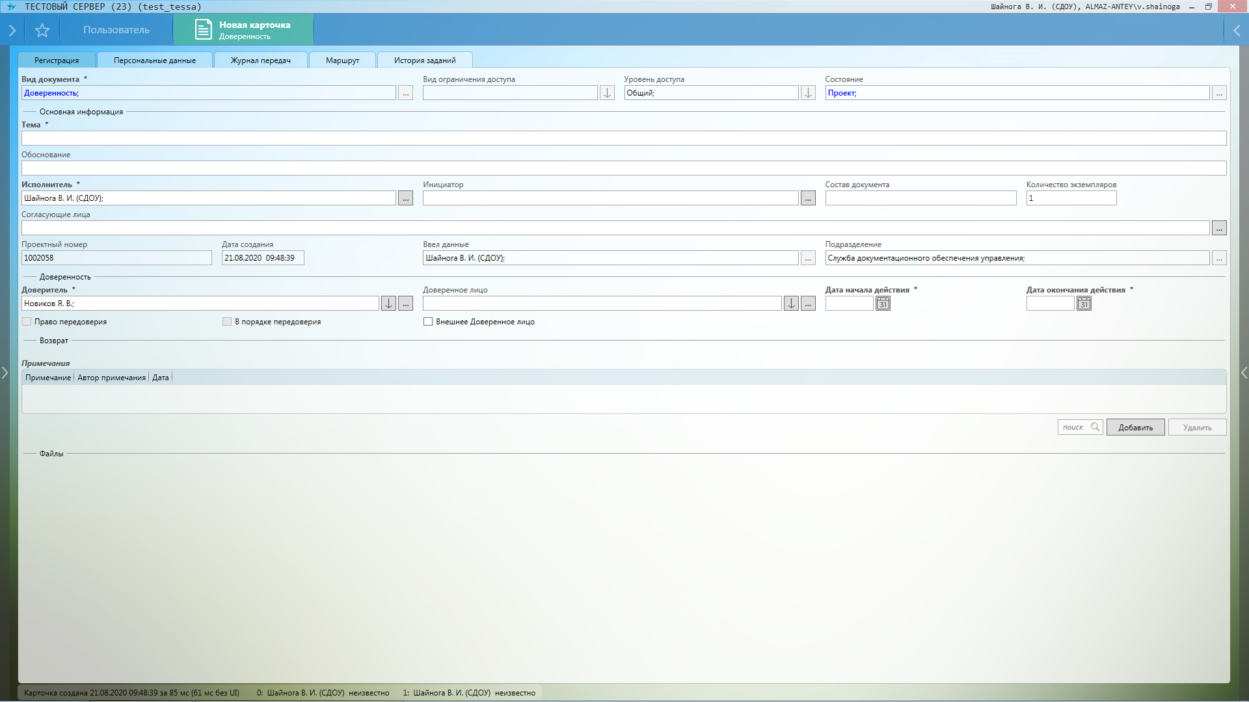

Скрин 2

